1. Автоматизация расчетов в документе Расходная накладная в соответствии с Рис. 1 и Рис. 1

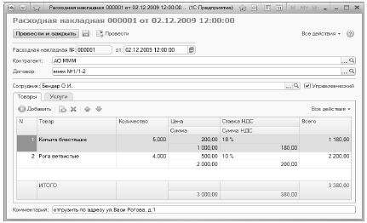

Рис. 1.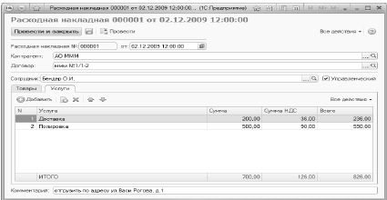

Рис. 1.

Для документа РасходнаяНакладная подбор в табличную часть Товары только товаров, а в табличную часть Услуги, только услуги (в свойствах реквизитов установим параметры выбора).

В форме списка создайте реквизит ОбщаяСуммаДокумента. Рассчитать реквизит общую сумму документа, для чего используйте обработчик события ПередЗаписью (текст процедуры обработчика события находиться в модуле документа)

Процедура ПередЗаписью(Отказ, РежимЗаписи, РежимПроведения)

Объект. СуммаДокумента = Объект.Товары.Итог("Всего")+Объект.Услуги.Итог("Всего");

КонецПроцедуры

Для каждого товара ставку НДС, по которой товар должен продаваться, то желательно эту ставку автоматически подставлять в документ. Для этого используйте обработчик событияПриИзменении для номенклатуры в таблице Товары.

Естественно, необходимо произвести расчет суммы НДС, согласно указанной ставки. Поскольку ставка НДС это ссылка на элемент справочника, то операция умножения над ней не выполнится. Чтобы получить для каждой ставки НДС число для вычисления суммы НДС, в справочник СтавкиНДС добавте новый реквизит Ставка

Кроме того, чтобы в форме списка пользователь мог видеть общую сумму документа, необходимо рассчитать реквизит СуммаДокумента, для чего воспользуемся обработчиком события ПередЗаписью. Это событие будем обрабатывать не для формы, а для самого объекта, поэтому текст процедуры обработчика события будет находиться в модуле документа.

&НаКлиенте

Процедура ТоварыСуммаНДСПриИзменении(Элемент)

            СтрокаРасчета = Элементы.Товары.ТекущиеДанные;

            СтрокаРасчета.Всего = СтрокаРасчета.Сумма+ СтрокаРасчета.СуммаНДС;

КонецПроцедуры

&НаКлиенте

Процедура ТоварыСтавкаНДСПриИзменении(Элемент)

            СтрокаРасчета = Элементы.Товары.ТекущиеДанные;

            СтавкаЧисло = ПолучитьСтавку(СтрокаРасчета.СтавкаНДС);

            СтрокаРасчета.СуммаНДС = СтрокаРасчета.Сумма \* СтавкаЧисло;

            ТоварыСуммаНДСПриИзменении(Элемент);

КонецПроцедуры

&НаСервереБезКонтекста

Функция ПолучитьСтавку(СтавкаНДС)

            Возврат СтавкаНДС.Ставка / 100;

КонецФункции

&НаКлиенте

Процедура ТоварыСуммаПриИзменении(Элемент)

            ТоварыСтавкаНДСПриИзменении(Элемент);

КонецПроцедуры

&НаКлиенте

Процедура ТоварыЦенаПриИзменении(Элемент)

            СтрокаРасчета = Элементы.Товары.ТекущиеДанные;

            СтрокаРасчета.Сумма = СтрокаРасчета.Цена \* СтрокаРасчета.Количество;

            ТоварыСуммаПриИзменении(Элемент);

КонецПроцедуры

&НаКлиенте

Процедура ТоварыКоличествоПриИзменении(Элемент)

            ТоварыЦенаПриИзменении(Элемент);

КонецПроцедуры

&НаКлиенте

Процедура ТоварыНоменклатураПриИзменении(Элемент)

            СтрокаРасчета = Элементы.Товары.ТекущиеДанные;

            СтрокаРасчета.СтавкаНДС =

                  ПолучитьСтавкуТовара(СтрокаРасчета.Номенклатура);

            ТоварыСтавкаНДСПриИзменении(Элемент);

КонецПроцедуры

&НаСервереБезКонтекста

Функция ПолучитьСтавкуТовара(Товар)

            Возврат Товар.ОсновнаяСтавкаНДС;

КонецФункции

Процедура ПередЗаписью(Отказ, РежимЗаписи, РежимПроведения)

            Объект.СуммаДокумента = Объект.Товары.Итог("Всего")+Объект.Услуги.Итог("Всего");

КонецПроцедуры